Управление образованием администрации
муниципального образования Павловский район
муниципальное казенное общеобразовательное учреждение
средняя общеобразовательная школа № 17с. Краснопартизанского
ул. Школьная, 5, school17@pavl.kubannnet.ru; т:(86191)3-65-22

Классный час:
«Профессии нашего села"
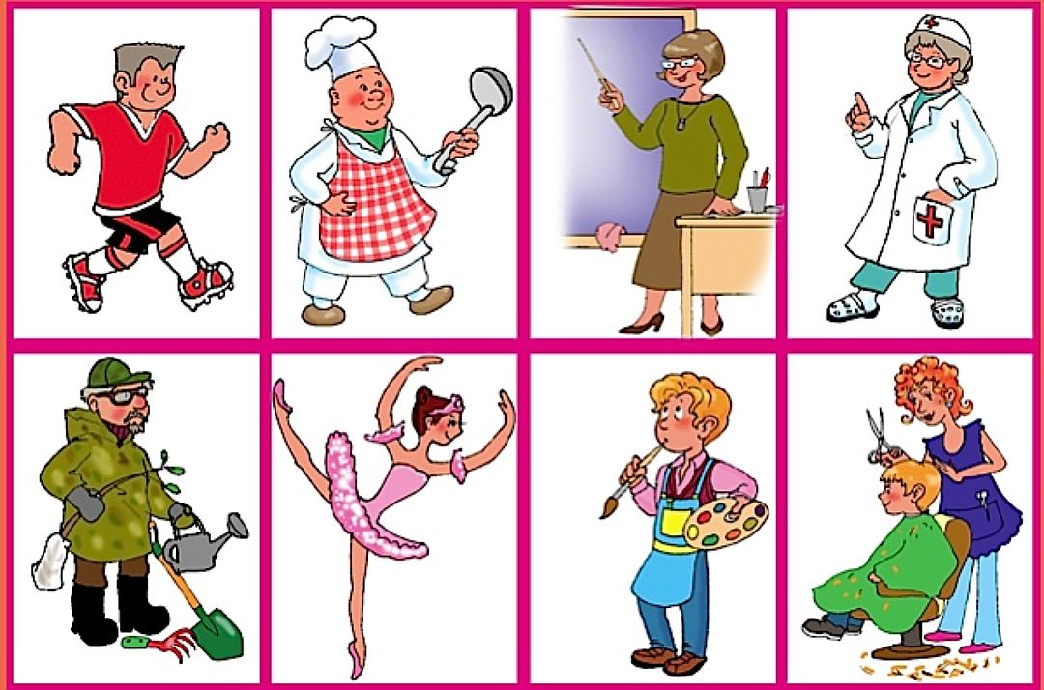

Классный руководитель
1 класса
Фомина Инна Юрьевна
учитель начальных классов

Классный час:
«Профессии нашего села"

Класс: 1, 2 Дата: 20.03.2019
Цель: Развитие интереса к профессиям.
Задачи: - Выявление уровня знаний учащихся о профессиях;
- Дать учащимся представление о профессиях, связанных с сельским хозяйством. Обобщение представления обучающихся о значении труда в жизни человека .Воспитание любви, бережного отношения, уважения к родному селу, краю, чувства гражданственности. Воспитание интереса к учебным предметам, необходимым учащимся для получения будущей профессии. Научить учащихся ориентироваться в мире профессий.
- Объяснить учащимся, какие факторы влияют на выбор профессии;
прививать любовь к труду, стремление вырасти полезными своему
государству;
-Воспитание уважения к людям труда.
Оборудование : презентация, мультимедиа-проектор, экран, компьютер.

1. Организационный момент.
Учитель: - Ребята, сегодня мы с вами поговорим о том, что является очень важным в жизни каждого человека. Но сначала я Вам загадаю загадки, а вы их отгадаете:
Задания:

Скажи, кто так вкусно
Готовит щи капустные,
Пахучие котлеты,
Салаты, винегреты? (Повар)

Кто строит жилье? (Строитель)

Встаем мы очень рано,
Ведь наша забота –
Всех отвозить по утрам на работу. (Шофер)

Кто нас одевает в красивые платья,
Кто шьет нам наряды,
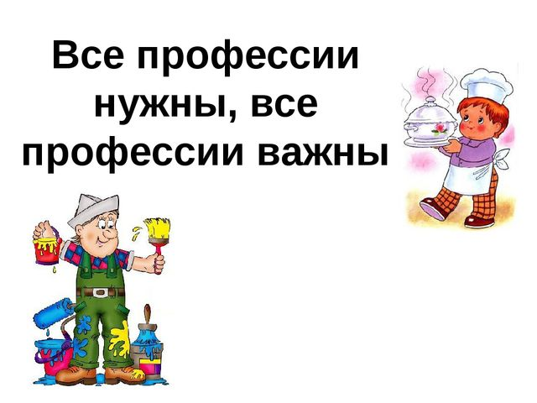
Чтоб было приятно? (Швея)

Кто рано встает и коров выгоняет,
Чтоб вечером мы напились молока? (Пастух)

Мы учим детишек читать и писать,
Природу любить, стариков уважать. (Учитель)

Кто знает дороги отлично воздушные
И нас перевозит туда, куда нужно? (Летчик)

Учитель: Молодцы! Как вы думаете, чему будет посвящен наш классный час? (Ответы детей)
2. Верно, сегодня тема нашего занятия « Профессии нашего села», на нем мы повторим и закрепим ваши знания о разных профессиях, а так же поговорим о профессиях нашего села.
Для начала совершим путешествие по нашему родному, любимому селу Краснопартизанскому. Согласно исторической справке, 13 июля 1966 года было принято решение об объединении хуторов Тихонького (на левом берегу реки Тихонькой) и Красных Партизан в село Краснопартизанское Старолеушковского сельского Совета. А спустя пять лет – 30 августа 1971 года – краевой орган власти присоединил к нему еще один хутор Тихонький, располагавшийся на правом берегу одноименной реки, и передал село Краснопартизанское в подчинение Павловского сельского Совета.
(Просмотр слайдов о селе Краснопартизанском.)

2. Сообщение темы и цели классного часа
Посмотрите, какое красивое наше село, сколько зелени его окружает. И с каждым годом наше село становится все краше и краше. А сколько людей с полезными и необходимыми профессиями живут в нашем селе.
Сегодня мы постараемся так рассказать о сельских профессиях, чтобы в вашей душе загорелась искорка, искорка любви и уважения к рабочей профессии сельского жителя.
Дети читают стихи

Кем быть?
Быстро как бегут года,
Скоро восемнадцать.
Думать надо нам сейчас,
Чем будем заниматься.
Кто рисует, кто поёт
Кто в цеху металл куёт.
Хочешь, можешь хлеб растить,
Спутник в космос запустить.
Много на Земле работы
Всё попробовать охота.
Чтоб профессию иметь,
Надо лень преодолеть.
В школе хорошо учиться,
Чтоб могли тобой гордиться

Профессии
Есть на свете много профессий,
И важны они всем нам очень:
Врач, учитель, сантехник, профессор,
Инженер, акробат и рабочий.
Все профессии очень разные-
Трудно сделать выбор порою.
Интересные и опасные,
Могут стать для кого-то судьбою.

Разговор у нас пойдет о профессиях. Придёт день, когда закончится ваша учёба в школе и перед вами станет вопрос: "Кем же мне стать? Какую профессию выбрать?" Мы с вами должны как можно больше узнать о разных профессиях, чтобы в будущем осуществить свою заветную мечту, выбор профессии.

3. Работа по теме классного часа
Каждая профессия хороша по- своему. Мир профессий огромен, их насчитывается более 40 тысяч, причем ежегодно появляется около пятисот новых и столько же исчезает или видоизменяется.
А что такое профессия?
Слово "профессия" происходит от двух латинских слов: "professio" - официально указанное занятие, специальность и "profiteor" - Объявляю своим делом. Слово это, как, впрочем, и многие другие термины, многозначно.
Профессия – род трудовой деятельности, требующий определённой подготовки и являющийся обычно источником существования.
-Какие профессии вы знаете? (ответы учеников)
-Много профессий вы перечислили. Может ли человек сразу получить профессию? (Нет. Надо сначала учиться.)
-Где получают профессию? (В училищах, техникумах, институтах, университетах.) ( дети читают стихи)
Приходи сюда учиться,
Ученик и ученица.
Много здесь профессий разных,
Выбрать что не знаешь сразу,
В жизни каждая сгодится,
Стоит сразу научиться.

Если хочешь строить мост,
Наблюдать движение звёзд,
Управлять машиной в поле,
Иль вести машину ввысь-
Хорошо работай в школе
Добросовестно учись.
- Ребята, а какие пословицы вы знаете о труде? (ответы учеников)
- Терпенье и труд все перетрут.
- По труду и награда.
- Дело мастера боится.
- Как ты к работе, так и работа к тебе.
- По работе и работника знают.
- Кто любит трудиться, тому без дела не сидится.
- К большому терпенью придет и уменье.
- Что же нужно учитывать при выборе профессии? (Ответы учеников)
Да, прежде всего интересы и склонности. Замечательно, если человеку нравится профессия, которую он однажды выбрал.

- А какие профессии есть в нашем селе?

Учитель: Кто самый главный человек в селе? Председатель или экономист? Да нет же! Главный тот, кто выращивает хлеб, кто пашет бескрайнее поле, сеет зерна в землю, а осенью убирает колосья, налитые золотым зерном.
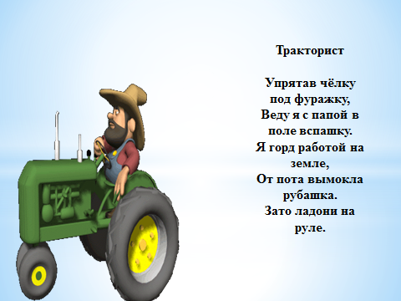
(О профессии сельского механизатора )
Сельское хозяйство – это производство, насыщенное машинами, орудиями, установками. Могучая техника доверена сельским механизаторам. Ни одной борозды не проводится в поле без участия машин, а значит, и механизаторов. Ни одно семя, клубень не кладётся в почву без них, почти все операции по выращиванию, уборке и переработке выполняют они – механизаторы.
Механизатор – это рабочий сельского хозяйства, знающий и использующий в процессе производства продукции не только тракторы, комбайны, но и множество орудий и механизмов.
Земля живёт своими законами. Она – как живое существо – может болеть, мучиться от жажды и иметь свой характер. Труд земледельца и состоит в том, чтобы распознать этот характер, раскрыть все тайны земли. И тут ему потребуются терпение, знания, опыт и талант.
Нелёгок и необычен труд земледельца, интересна и своеобразна его жизнь. Работу крестьянина не разложишь поровну на каждый день, её не измеришь ни светом дня, ни усталостью. Но как красива земля, к которой человек приложил и ум свой и сердце, как прекрасен в труде он сам!
Странное чудище, урча, ползёт по полю. И это чудище, выполняя команды тракториста, оставляет за собой широкие чёрные полосы на жёлтом фоне стерни. За день на глазах меняется облик десятков гектаров земли. Напрягаются мускулы человека и механизмы машин.
И наступит день, когда на вспаханном поле созреет хлеб, который нужно убрать, не потеряв ни зёрнышка!
Тот, кто выбирает профессию механизатора, должен обязательно любить и понимать землю. Ему нужно будет знать не только разнообразную технику, но и основы земледелия, агрохимии, чтобы со знанием дела устанавливать глубину обработки почвы и заделки семян, и нормы внесения удобрений, и точно выбирать сроки работ, так как малейшее отклонение – и снижается качество урожая. Ведь итог мастерства механизатора ценится по количеству собранного зерна.
Выбирать профессию механизатора нужно не потому, что деваться больше некуда, а по душе и по призванию. Быть земледельцем – высокая честь!
Учитель: Кто же стоит у руля посевной и уборочной рядом с механизатором? Тоже важная личность на селе – агроном! Именно от него зависит качество посадочного материала и урожайность .Давайте послушаем об этом рассказ.
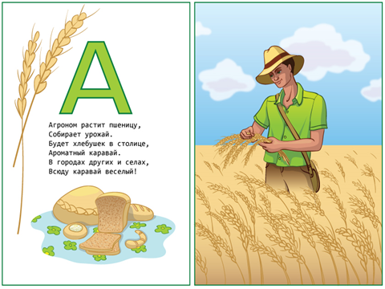
Агроном – самая распространённая профессия среди растениеводов. Вся его деятельность основывается на знаниях биологии и агрономии.
В агрономическом «царстве» каждое дело как будто связано с обыденными вещами, окружающими нас – полями, лесами, почвой. Но сколько ещё неизведанного, примечательного в жизни культурных растений, сколько ещё неоткрытых тайн в почве.
Агроном должен быть наблюдательным, замечать и учитывать в своей работе происходящие в природе изменения.
Учитель : Кто с лошадью - друзья,
Их водой разлить нельзя?
Ответ детей . ( конюх)
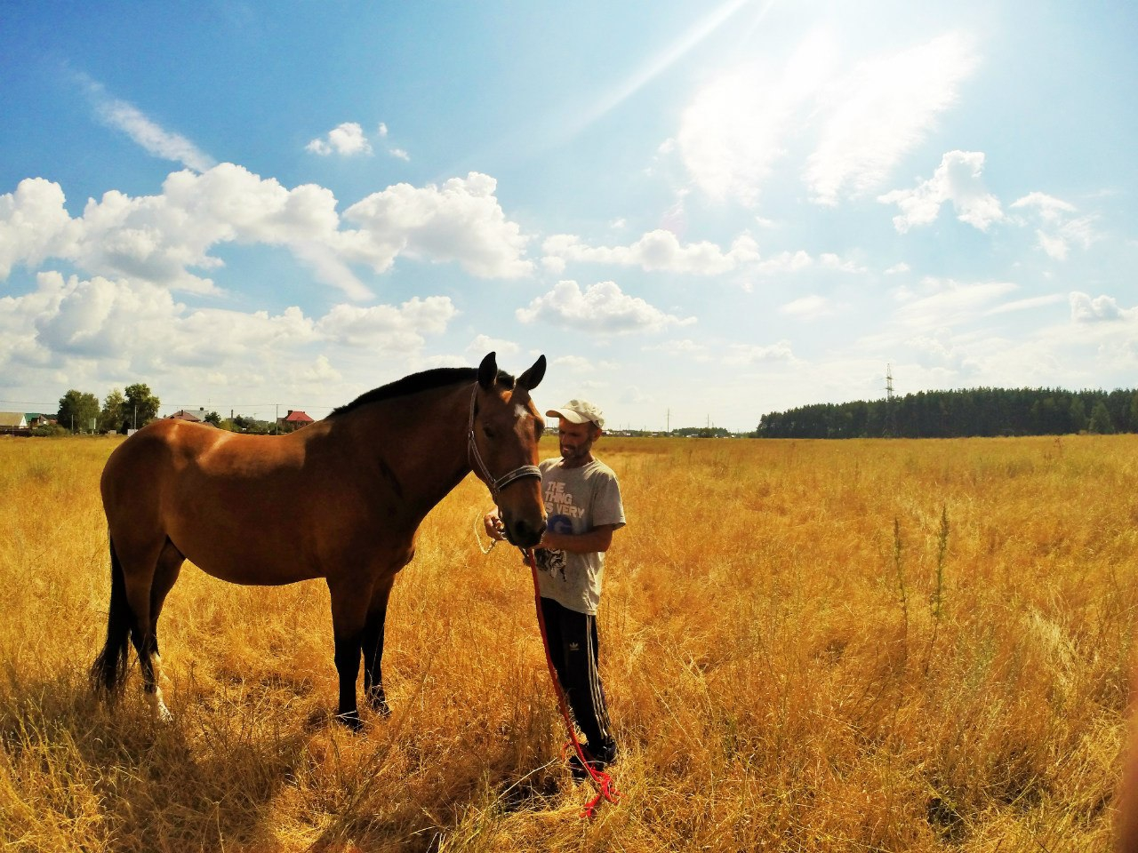
(Рассказ о конюхе)

У хорошего конюха лошади спокойные, незлобивые, доверчивые. Лошади любят, чтобы распорядок дня соблюдался в точности. Опоздает конюх с кормёжкой – начинают бить копытами, недовольно машут головой, прижимают уши к голове. Зададут им корм – и они успокаиваются.
Ухаживает за больной лошадью, даёт ей лекарства конюх.
Лошади знают, что никто, кроме конюха, не может, как следует подогнать уздечку, хомут, седло. Заботясь о лошади, конюх содержит сбрую в порядке, она всегда должна быть в исправности. При этом ремонт сбруи проводит конюх. А нужно будет – станет конюх и кузнецом, не только телегу починит, но и коня подкуёт.
Вот и получается, что хороший конюх – это немного дрессировщик, немного ветеринар, немного шорник и кузнец.
Одним словом, конюх – это «лошадиный профессор».
Лошадь – лучшая визитная карточка конюха, по её состоянию легко определить, у доброго или нерадивого конюха она содержится.
Невелика мощность лошади, но при добросовестном уходе она увеличивается в несколько раз. Сила лошади, продолжительность её жизни, работоспособность – всё в руках нужного и важного человека – конюха.
Учитель : А если вдруг животные заболеют?
Ответ детей. (ветеринар)
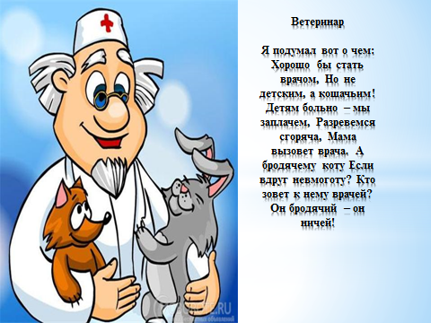
(Рассказ о ветеринаре. )
А если вдруг лошадь заболеет, ветеринар осмотрит, выслушает, поставит диагноз и назначит курс лечения.
Основная направленность профессии ветеринара — лечение животных, борьба с заболеваниями животных, граничащими с человеческими недугами. В сельском хозяйстве специалист такого профиля предотвращает нарушения в применении различных химических веществ, которые, попадая в пищу животных, могут накапливаться и в конечном итоге стать источником загрязнения продуктов питания. Также непосредственно ветеринар осуществляет санитарный контроль мяса, молока и других животных продуктов.
Учитель :Люди какой професси еще работают с животными ?
Дети : Зоотехник.
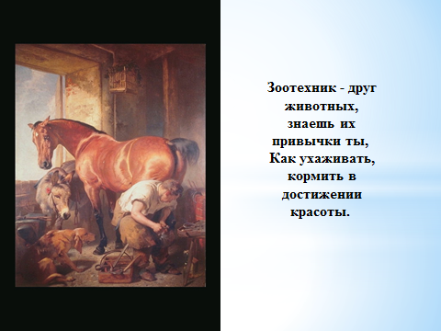
Учитель : Давайте послушаем об этом рассказ.
(Рассказ о профессии зоотехника)
Современная зоотехния уходит корнями в древность и берет начало в странах Средиземноморья (Древний Египет, Древняя Греция). В XIX веке резко возросло число изучаемых биологами объектов, к которым относится и практическое животноводство. В настоящее время работа зоотехника приобретает огромное практическое значение для сельского хозяйства, перерабатывающей промышленности, разумного использования природных ресурсов и охраны природы.
Зоотехник организует различные мероприятия для эффективной работы животноводческого комплекса (птицефабрика, свиноводческий комплекс, кроликоферма, звероферма и пр.). Областью профессиональной деятельности зоотехника являются: селекция и разведение животных с использованием методов генетики и биотехнологии, разработка рационов питания для всех видов животных, контроль за качеством и количеством производимой продукции в области животноводства, товароведение пушно-мехового сырья, выбор и внедрение высоких технологий производства экологически чистой продукции.
Учитель: А чтобы узнать о какой профессии мы дальше будем говорить ,вам придется отгадать загадку.

Много ей работать нужно
И работать с огоньком,
Чтоб была у нас на ужин
Каша с маслом, с молоком. (Доярка.)

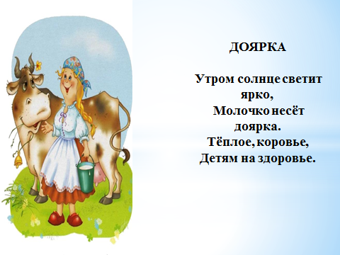
(Рассказ о доярке)
Слово доярка пришло к нам из древней Индии. Означает оно «нянечка», «кормилица». Хорошее и верное это слово. Не догадайся женщина еще в незапамятные времена доить коз и коров, буйволиц и овец- не стояли бы на нашем столе масло, сыр, творог. Не стояла бы на столе и кружка с молоком.
…спит колхозное село. Раннее утро. Тишина. Но вот засветилось разом несколько окошек. Скрипнули двери. Зазвенели на улице голоса. Это доярки спешат на дойку. Они встают первыми на селе.
Много забот у доярок. Надо почистить и напоить коров, три раза в день подоить, а перед дойкой чисто помыть каждой буренке вымя. Нужна большая сноровка, наблюдательность, ведь у каждой буренки свой нрав, свой аппетит.
Тысячелетиями доили коров вручную, присев на корточки или на колени. В конце работы руки немели, будто перетащили сотни килограммов груза. Теперь на помощь доярке пришли механизмы: автопоилки, автокормушки и даже электрические доильные машины.

Физкультминутка «Если хочется тебе, то делай так!»

1. Хочешь стать ты гитаристом, делай так…
Хочешь стать ты пианистом, делай так…
Если нравится тебе, то и другим ты покажи,
Если нравится тебе, то делай так…

2. Хочешь стать ты маляром, то делай так…
Хочешь поваром ты быть, то делай так…
Если нравится тебе, то и других ты научи,
Если нравится тебе, то делай так…

3. Если хочешь стать спортсменом, делай так..
Если хочешь быть артистом, делай так…
Если нравится тебе, то и другим ты покажи,
Если нравится тебе, то делай так…

Учитель: А какие еще есть профессии в нашем селе? Давайте послушаем наших гостей. ( рассказы приглашенных гостей)

- А теперь давайте поиграем.

1. Восстановите стихотворение, чтобы получилась рифма.

Трактор водит - ……. (тракторист)

Электричку - ………. (машинист)

Стены выкрасил - ……. (маляр)

Доску выстрогал - ……. (столяр)

В доме свет провел - ……. (электрик)

В жаркой кузнеце - ……. (кузнец)

Кто все знает……. (молодец)

2. Игра «Кем я хочу стать».

Дети пишут на листочках, прикрепляют на доску.

4. Итог

Итак, какой вывод можно сделать по теме?
-Профессий очень много интересных.
Все они нужны, все они важны.

Профессий много в мире есть,
Их невозможно перечесть.
Сегодня многие нужны,
И актуальны, и важны.
И ты скорее подрастай,
Профессией овладевай.
Старайся в деле первым быть
И людям пользу приносить.

Неважно, какую профессию вы выберите, главное чтобы она вам нравилась, чтобы вы приносили пользу людям.

Знайте, ребята! От знаний зависят
Сила страны и здоровье людей.
«Троечный» трактор в труде не помощник,
Воин на «двойку» - врага он страшней.
Труд ваш сегодня – это учёба.
Разве вам стыдно свой труд показать?
Так постарайтесь делать работу
Пусть на четыре, а лучше на пять!

5. Рефлексия.

